

|  |
| --- |
| **Algoritma dan Struktur Data 1** |
|  |
| **Modul 15** |
| **Rekursif pada Java** |

**Disusun oleh:**

**Dwi Intan Af’idah, S.T., M.Kom**

**PROGRAM STUDI TEKNIK INFORMATIKA**

**POLITEKNIK HARAPAN BERSAMA**

**TAHUN AJARAN 2020/2021**

Daftar Isi

Daftar Isi ii

1 Pengantar Rekursif 1

2 Rekursif Faktorial 2

3 Rekursif Fibonacci 3

4 Tugas 15 4

1. Pengantar Rekursif

* Rekursif adalah suatu proses atau prosedur dari fungsi yang memanggil dirinya sendiri secara berulang-ulangsebuah variabel yang bisa menyimpan banyak data dalam satu variabel.
* Karena proses dalam Rekursif ini terjadi secara berulang-ulang maka harus ada kondisi yang membatasi pengulangan persebut, jika tidak maka proses tidak akan pernah berhenti sampai memori yang digunakan untuk menampung proses tersebut tidak dapat menampung lagi/penuh.
* Kelebihan Fungsi Rekursif adalah program menjadi lebih singkat.
* Pada beberapa kasus, lebih mudah menggunakan fungsi rekursif, contohnya: pangkat, factorial, dan fibonacci, dan beberapa proses deret lainnya.
* Fungsi rekursif lebih efisien dan cepat dibandingkan proses secara iteratif.
* Kekurangan Fungsi Rekursif adalah memakan memori lebih besar, karena setiap bagian dari dirinya dipanggil, akan membutuhkan sejumlah ruang memori untuk penyimpanan.
* Rekursif sering kali tidak bisa berhenti sehingga memori akan terpakai habis dan program bisa hang.

1. Rekursif Faktorial

* Kita ingin mencari faktorial 6 ! maka prosesnya , 5 x 4 x 3 x 2 x 1 = 720.  
    
  Jadi faktorial 6! = 720.
* Contoh 1

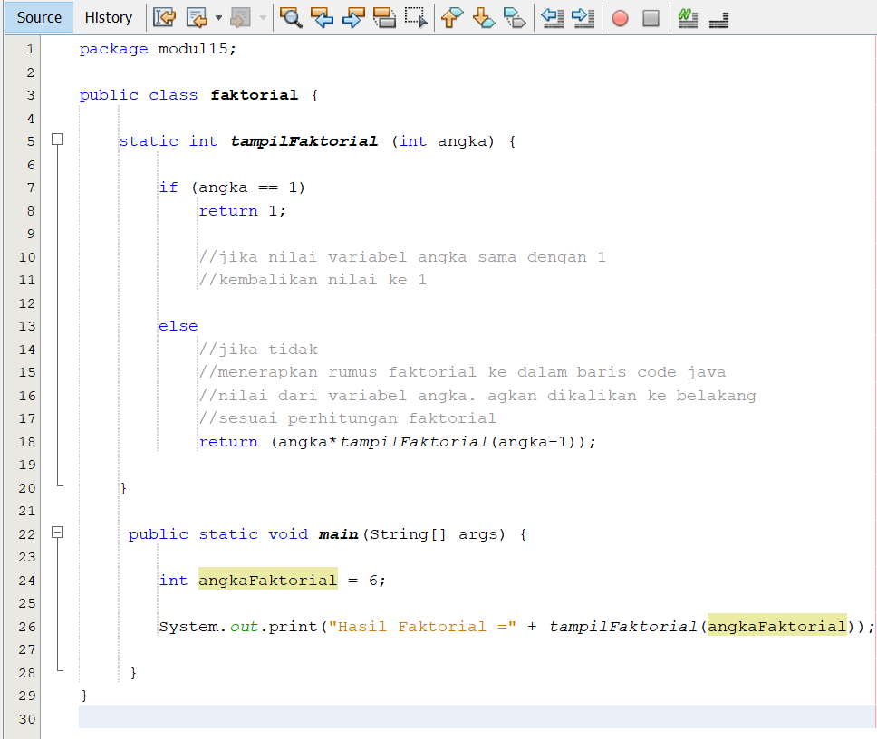

Output:

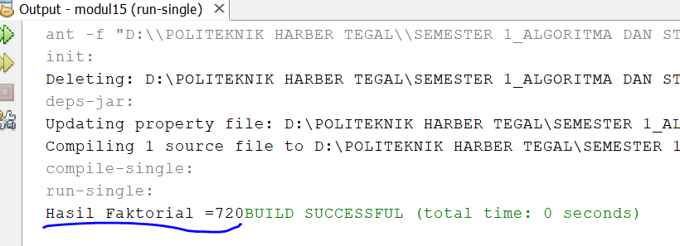

1. Rekursif Fibonacci

*Rumus Fibonacci  :Fn = Fn-1 + Fn-2*

0 1 1 2 3 5 8 13 21 34 55

* Untuk menghasilkan angka pada baris ke 3 kita harus mengurangi -1 angka dan -2 angka.
* Jadi hasil dari 3 di dapatkan dari 2+1 . Hasil 5 di dapatkan dari 3+2, begitupun seterusnya

1. Tugas 15

Tulislah kode **program** untuk menjelaskan baris kode untuk kasus di bawah ini:

(Disarankan terdapat kalimat **comment** tentang **nama creator** dan penjelasan **kode program**).

1. Buatlah program Rekursif Faktorial, dengan angka yang akan difaktorialkan berasal dari input keyboard
2. Buatlah program Rekrusif untuk bilangan Fibonacci